НОВЫЙ 2016 ГОД В в
Плзеньском ресторане Общественного дома

Сервировка на столах - 50 г/чел.
- Домашнее свиное топленой сало
- Паштет из шкварок
- Чесночный паштет
- Соленые бублики и орехи

Вегетарианские и рыбные блюда
- Жареный сыр на вертеле с лимонным майонезом
- Кусочки карпа, приготовленные на гриле с чесноком и сметаной

Новогодний ужин сопровождается живой музыкой с стиле старинной Праги!!!

Начало программы: в 18:30
Окончание программы: 01:00

Шведский стол: Салаты - 100 г/чел.
- Салат из красного острого перца с
травами
- Маринованный чешский сыр
(различные виды) с травами и свежим салатом
- Салат из копченого языка и
красного лука
- Салат из помидоров с петрушкой

Лучшие блюда от мясника - 200 г/ чел.
- Копченая свиная вырезка
- Шпикачки маринованные по-
деревенски
- Кровяная колбаса и ливерная
колбаса
- Сальтисон светлый и темный
- Террин из мяса дичи с клюквенным вареньем
  - Свиные ребрышки, приготовленные на гриле

Супы 0,1 л/чел.
  - Суп из рубца по-домашнему
  - Куриный бульон с домашней
лапшой

Мясная нарезка - 300 г/чел.
  - Запеченная утка
  - Свинина (шейная часть), маринованная с чесноком и
майораном
  - Копченая ветчина на кости
  - Домашняя буженина
  - Говяжий ростбиф, маринованный в горчице и меде
  - выбор соусов, солений, хрена и
горчицы.

Гарниры 300 г/чел.
- Карловарский кнедлик
- Начинка с петрушкой и миндалем
- Овощи, жареные на сливочном
масле
- Картофель-гриль с тимьяном
Чечевица

Хлеб
- Чешский хлеб «Шумава», черный
хлеб,
- белые булочки, крендельки

Сыр - 70 г/чел.
- Ассорти из сортов чешского нарезного и маринованного сыра с
орехами, фруктовым хлебом и домашним вареньем

Десерты и фрукты - 200 г/чел.
- Фруктовый салат со свежей мятой
- Ассорти из нашего домашнего
мороженого
- Блинчики, приготовленные у вас на глазах
- Домашний пудинг с изюмом
- Жареные булочки с творогом
- Мини шарлотка с маринованными
яблоками

В НЕОГРАНИЧЕННОМ КОЛИЧЕСТВЕ
ПИВО, ВИНО, БЕЗАЛКОГОЛЬНЫЕ НАПИТКИ + КОФЕ, ЧАЙ

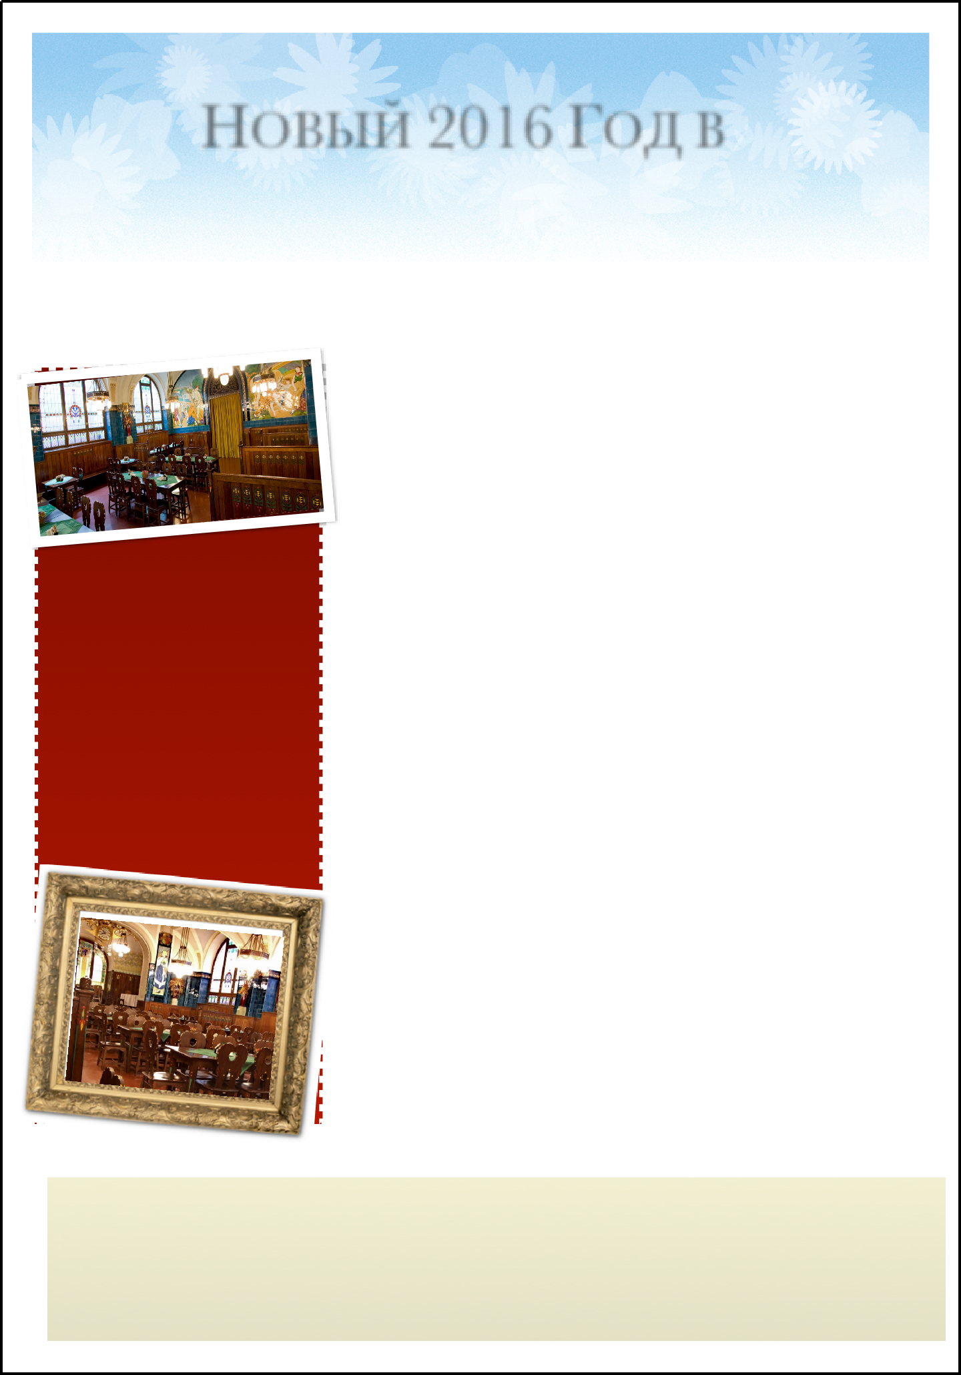

Стоимость: взрослые - 105€, дети до 11.99 лет - 55€

